DÜZCE OSMAN KUYUMCU ANADOLU İMAM HATİP LİSESİ PANSİYONU
ETÜT TALİMATI
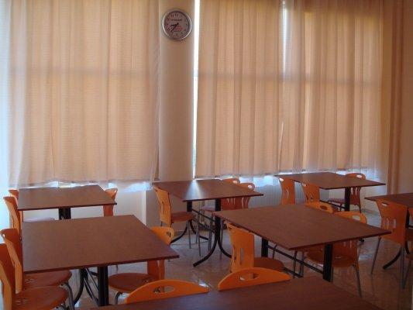
- Öğrenciler arkadaşlarını meşgul edecek her türlü davranıştan uzak durur.

- Etüt süresince etüt salonlarından çıkılmaz, koridorlarda gezilmez ve tuvalete gidilmez.

- Akşam etütlerinde telefon kullanılmaz.

- Veliler öğrencileri etüt saatleri dışında arayabilirler.

- Etütlerde hiç bir şey yenilmez, içilmez.

- Etütlerde masalara, duvarlara ve sandalyelere hiçbir yazı yazılmaz. Etüt salonlarındaki eşyalara zarar verilmez. Aksi takdirde verilen zarar etüt salonunda çalışan öğrencilere ödetilir.

- Akşam etütlerinde dizüstü bilgisayar, tablet vb. kullanılmaz.

- Etüde mazeretsiz girmeyen öğrenciler hakkında disiplin işlemi uygulanır.

- Etüt salonlarının düzeninden etüt başkanları sorumludur.

Önder Mehmet ATASOY | Varol TAYHAN
Müdür Yardımcısı | Okul Müdürü
 | 18.09.2017

